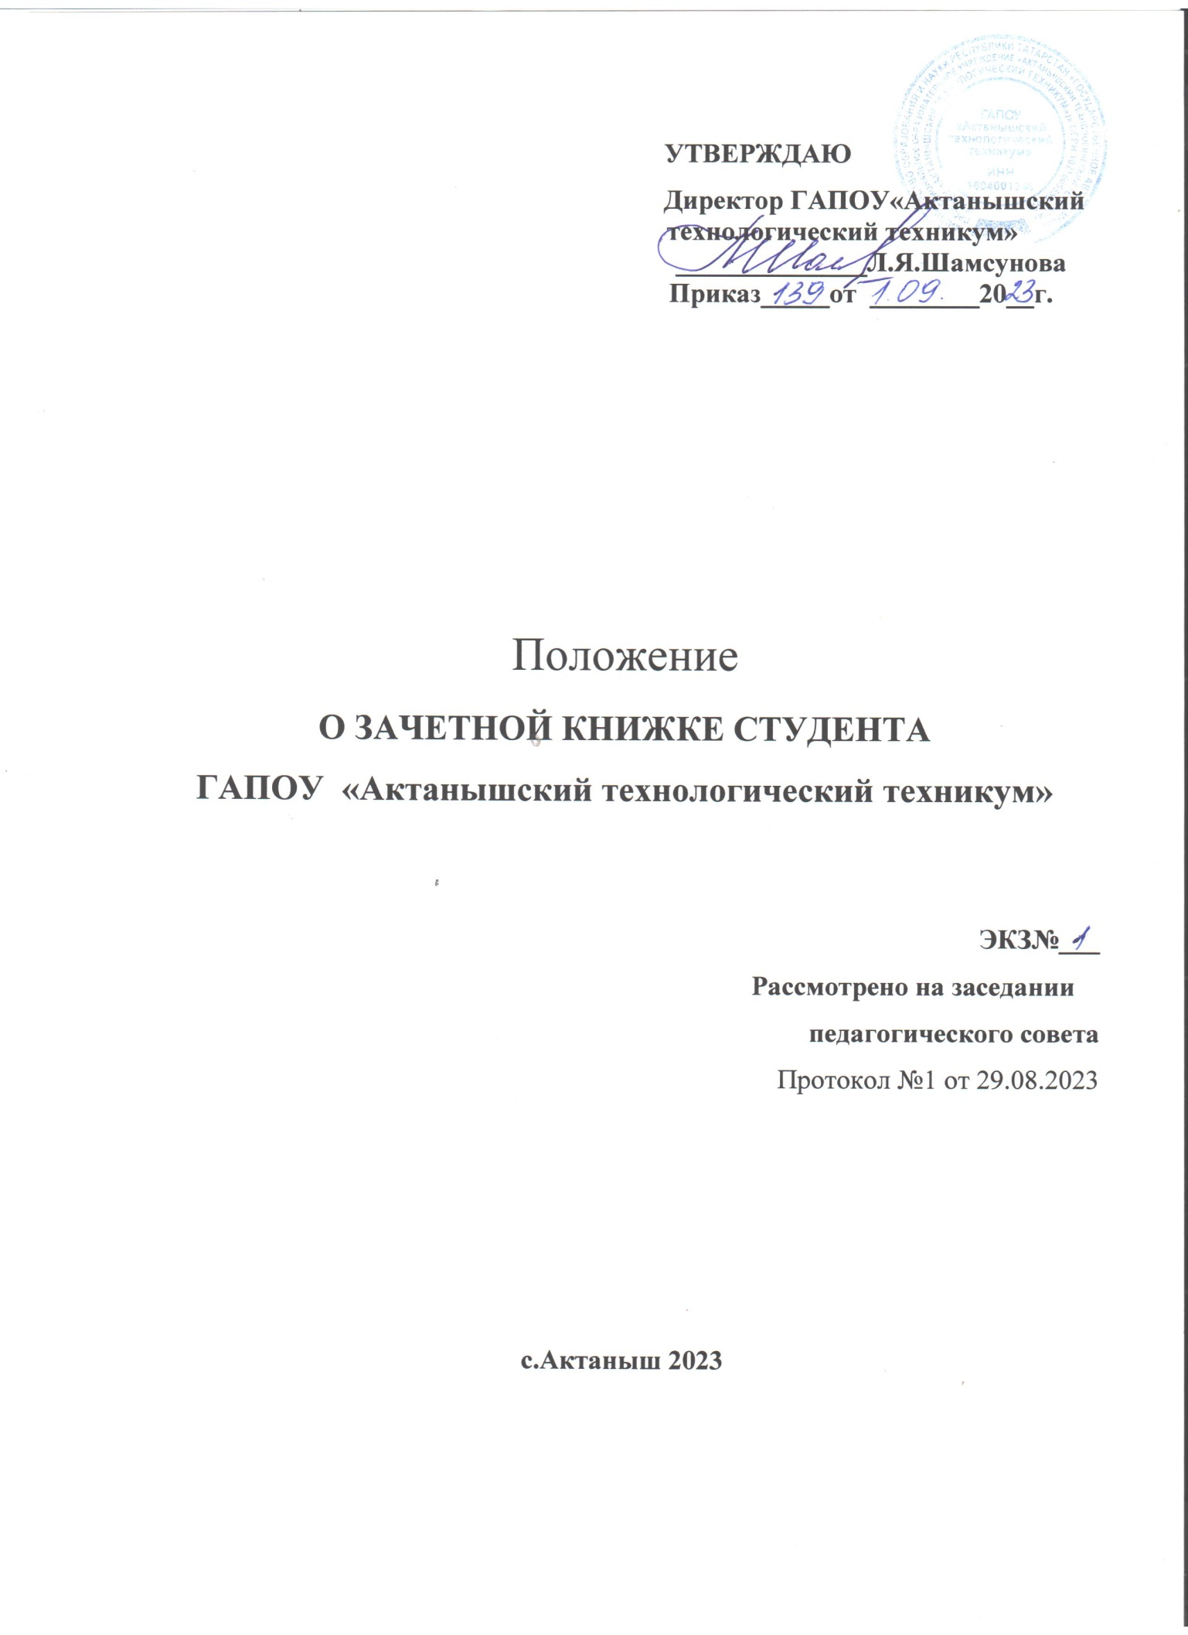
1. Общие положения
1.1. Зачетная книжка — это учебный документ студента, предназначенный для фиксации результатов освоения основной профессиональной образовательной программы.
1.2. Настоящее Положение регламентирует процедуру выдачи, заполнения, ведения и хранения зачетной книжки студента.
1.3. Действие настоящего положения регламентируется следующими документами и нормативными актами:
- Федеральным законом РФ от 29.12.2012 № 273-ФЗ «Об образовании в Российской Федерации».
- Приказом Минобрнауки России от 14.06.2013 № 464 «Об утверждении Порядка организации и осуществления образовательной деятельности по образовательным программам среднего профессионального образования» (ред. от 15.12. 2014).
- Приказом Минобрнауки России от 05.04.2013 № 240 «Об утверждении образцов студенческого билета для студентов и зачетной книжки для студентов (курсантов), осваивающих программы среднего профессионального образования».
1.4. Зачетная книжка выдается вновь принятым обучающимся в течение первого семестра, но не позднее, чем за месяц до начала сессии.
1.5. Выдаваемые студенту зачетные книжки регистрируются в журналах регистрации зачетных книжек. Журналы хранятся у секретаря учебной части.
1.6. При смене фамилии, имени, отчества студента в зачетной книжке вносятся соответствующие изменения.
1.7. В случае потери зачетной книжки выдается дубликат на основании личного заявления студента и приказа руководителя образовательной организации. На титульном листе зачетной книжки делается надпись «дубликат». Все данные об успеваемости студента за весь период обучения до момента выдачи дубликата вносятся в дубликат зачетной книжки на основании подлинных экзаменационных и семестровых ведомостей за предыдущие семестры, хранящихся у заведующих отделениями.
1.8. В случае выбытия студента из образовательной организации до окончания курса обучения зачетная книжка сдается в учебную часть, а студенту выдается справка об обучении или о периоде обучения, по образцу, самостоятельно установленному колледжем.
1.9 Зачётная книжка не может служить документом для приёма в другую образовательную организацию и для перезачёта дисциплин (профессиональных модулей) в другой образовательной организации.
1.10. При получении диплома об окончании образовательной организации зачетная книжка сдается в учебную часть.

2. Структура и содержание зачетной книжки

2.1.Зачетная книжка включает в себя следующие разделы:
2.1.1.Обложка, на которой содержится надпись «зачетная книжка».
2.1.2.Первый разворот:
- в левой стороне в левом верхнем углу вклеивается фотография студента, ставится печать в место для печати, внизу располагается подпись студента.
- в правой стороне указывается учредитель, полное наименование образовательной организации, номер выданной зачетной книжки, фамилия, имя и отчество обучающегося, специальность, форма обучения, дата зачисления, номер приказа о зачислении. Внизу страницы ставится подпись руководителя образовательной организации или иного уполномоченного лица, дата выдачи зачетной книжки.
2.1.3. Разворот. Результаты промежуточной аттестации. Страницы первого и последующих семестров разбиты на две части. На каждой из этих страниц (развороте зачетной книжки) указывается фамилия имя отчество (полностью) студента, учебный год, курс, порядковый номер семестра (по учебному плану).
- В левой стороне вписываются результаты промежуточной аттестации (экзаменов) и выставляются оценки, полученные на экзамене по учебным предметам, курсам, дисциплинам (модулям). Преподавателем прописывается общее количество часов, оценка, дата сдачи экзамена, ставится подпись преподавателя, указывается фамилия преподавателя полностью.
- В правой стороне вписываются результаты промежуточной аттестации (зачетов) и проставляются отметки о «зачете» по данным учебным курсам, предметам, дисциплинам (модулям), который оценивается по пятибалльной шкале. Преподавателем прописывается общее количество часов, оценка, дата сдачи экзамена, ставится подпись преподавателя, указывается фамилия преподавателя полностью.
Наименование учебных предметов, дисциплин (модулей) в зачетной книжке должно полностью соответствовать наименованию в учебном плане.
По окончании каждого учебного года внизу на левой стороне прописывается фраза: студент переведен на____ курс.
На каждой странице на правой стороне по результатам каждого семестра внизу проставляется подпись и фамилия заведующего отделением.
2.1.4. Разворот. Курсовые проекты (работы). В данном разделе:
- В левой стороне указываются наименование учебных предметов, курсов, дисциплин (модулей) тема работы.
- В правой стороне проставляется оценка, дата сдачи, подпись преподавателя и его фамилия.
Вся информация в данном разделе заполняется руководителем курсовой работы.
Внизу проставляется подпись заведующего отделением.
2.1.5. Разворот. Практика. В данном разделе указывается:
- В левой стороне - курс, семестр, наименование вида практики, место проведения практики, общее количество часов.
- В правой стороне - оценка, дата, Ф.И.О. руководителя практики от образовательной организации.
Раздел заполняется руководителем практики от образовательной организации.
Внизу проставляется подпись начальника отдела практики.
2.1.6. Разворот. Государственные экзамены. В данном разделе указывается результаты государственной итоговой аттестации:
- В левой стороне - фамилия, имя студента, вид выпускной квалификационной работы (ВКР), тема ВКР, руководитель ВКР.
- В правой стороне - фамилия, имя студента, дата допуска к защите ВКР, подпись заместителя руководителя. Ниже указывается дата защиты, оценка, подпись председателя государственной экзаменационной комиссии.
Данный разворот заполняет секретарь государственной экзаменационной комиссии и заведующий отделением.
При получении диплома о среднем профессиональном образовании зачетная книжка сдается в учебную часть.
Примечание: развороты страниц зачетной книжки повторяются в необходимом количестве с учетом сроков освоения основной профессиональной образовательной программы.

3. Требования к ведению зачетной книжки

3.1. Записи в зачетной книжке производятся аккуратно, шариковой ручкой, пастой синего или фиолетового цвета. Подчистки, помарки, исправления, не заверенные в установленном порядке, в зачетной книжке не допускаются.
3.2. На экзамен обучающиеся допускаются при наличии зачётной книжки
с подписью заведующего отделением, печатью, свидетельствующей о допуске.
3.3. В зачетную книжку экзаменатором на странице соответствующей семестру прохождения данной дисциплины или раздела дисциплины (модуля) проставляются: оценка, полученная на экзамене, наименование дисциплины (модуля) и объем часов максимальной нагрузки в соответствии с рабочим учебным планом.
Успеваемость обучающегося определяется следующими оценками: «отлично», «хорошо», «удовлетворительно», «неудовлетворительно», «зачтено», «не зачтено». В зачетную книжку заносятся только положительные оценки. Неудовлетворительная оценка («не зачтено», «неудовлетворительно») проставляется только в экзаменационной ведомости. Неявка на экзамен также отмечается в экзаменационной ведомости словами «не явился». Если студент пересдал экзамен или дифференцированный зачет на повышенную оценку, то в зачетной книжке преподаватель делает дополнительную запись в отдельной строке и проставляет повышенную оценку. Если оценка по какой то причине аннулируется в экзаменационной ведомости или ведомости итогового контроля, то она автоматически аннулируется в зачетной книжке.
Допускаются сокращения: 3(удовл), 4(хор), 5 (отл).
3.4. В зачетную книжку своевременно вносится тематика курсовой работы, наименование учебного курса, дисциплины (модуля) по которой выполнена работа, оценка вносится руководителем курсовой работы на соответствующей странице.
3.5. Сведения о прохождении практики заполняются на соответствующей странице руководителями практики от образовательной организации.
3.6. К государственной итоговой аттестации допускаются студенты (обучающиеся), выполнившие учебный план при наличии заполненной зачетной книжки с подписью заместителя руководителя, свидетельствующей о допуске.
3.7. Сведения о государственной итоговой аттестации заполняются секретарем государственной экзаменационной комиссии во время сдачи государственного экзамена.
3.8. По окончании государственной итоговой аттестации заведующий отделением заполняет сведения о решении государственной экзаменационной комиссии, номер протокола, серию и номер диплома, регистрационный номер диплома, дату выдачи диплома. Ставится подпись руководителя образовательной организации и печать.
3.9. По окончании каждой сессии заведующий отделением проверяет информацию в каждом разделе зачетной книжки на предмет соответствия действительности (сверяя с протоколами экзаменов и зачетов) и подписывает разворот зачетной книжки, соответствующий сданной сессии и заверяет результат сессии печатью.

4. Ответственность

4.1. Ответственность за ведение зачетной книжки возлагается на обучающегося.
4.2. Заведующий отделением учебной части заполняет титульный лист (стр.1).
4.3. Заведующий отделением осуществляют контроль за ведением зачетной книжки.
4.4. Преподаватели несут ответственность за указание в зачетной книжке наименования учебного курса, дисциплины (модуля), оценки и максимального количества часов в соответствии с учебным планом.
4.5. Руководители практики от образовательной организации несут ответственность за заполнение сведений о прохождении практики (учебной, производственной).
4.6. Руководители курсовых работ несут ответственность за заполнение в зачетной книжке сведений о тематике работы, оценке, полученной при защите.
4.7. Секретарь государственной экзаменационной комиссии несет ответственность за заполнение сведений о государственной итоговой аттестации.
4.8. Заведующий отделением несет ответственность за осуществление допуска к экзаменационной сессии.
4.9. Заведующий отделением несет ответственность за заполнение сведений о решении государственной экзаменационной комиссии; указании номера протокола, серии и номера диплома, регистрационного номера диплома, даты выдачи диплома.

5. Контроль заполнения и ведения зачетных книжек

5.1. Основной контроль за ведением зачетных книжек осуществляется заместителем руководителя.
5.2. В случае несоблюдения преподавателями, руководителями практики, руководителями курсовых работ Положения о ведении зачетных книжек на них может быть наложено дисциплинарное взыскание.
5.3. Зачетная книжка сдается студентом в учебную часть при отчислении из колледжа.

